英语学习网站
产品需求文档（PRD）
MVP 版本 v0.1

文档状态：MVP 定稿（已评审）
创建日期：2026-09-20
适用范围：Web 端（桌面 + 手机浏览器，响应式）
北极星指标：7 日留存

目录
英语学习网站 MVP 产品需求文档（PRD）
文档信息
修订记录
1. 项目背景与问题陈述
1.1 项目背景
1.2 现状痛点
1.3 机会与差异化
1.4 产品定位与愿景
1.5 MVP 目标与成功标准
1.6 非目标
2. 目标用户与使用场景
2.1 用户画像
2.2 核心使用场景
2.3 用户旅程地图（MVP 关键旅程）
3. 功能范围
3.1 版本范围（In / Out）
3.2 MVP 功能清单
4. 核心流程
4.1 首次使用漏斗（新用户发现到养成）
4.2 每日学习总流程
4.3 新词学习与自评
4.4 复习与间隔决策
4.5 缺席分批容错
4.6 词书切换
5. 功能需求详细说明
FR-01 用户系统（注册 / 登录 / 游客试学）
FR-02 学习设置（每日新词数 / 目标词书 / 小目标）
FR-03 今日首页（任务面板）
FR-04 新词学习（卡片与自评）
FR-05 复习队列（四选一自测）
FR-06 间隔调度规则
FR-07 缺席分批容错
FR-08 打卡与连续天数
FR-09 进度统计（P1）
FR-10 词书系统
FR-11 词书切换
6. 用户故事
6.1 用户系统
6.2 学习流程
6.3 打卡与统计
6.4 词书与内容
7. 内容与数据需求
7.1 词表来源
7.2 词序策略
7.3 词条字段
7.4 数据质量与纠错
7.5 合规
8. 非功能需求
9. 埋点与指标
9.1 指标体系
9.2 关键事件清单（MVP）
10. 里程碑与验收
11. 风险与应对
12. 后续版本规划（V2+）
13. 附录
13.1 术语表
13.2 参考资料

文档信息
项目 | 内容
文档名称 | 英语学习网站 MVP 产品需求文档（PRD）
产品名称 | 英语学习网站（暂定名）
版本 | v0.1（MVP 定稿）
文档状态 | 已评审，待进入技术方案阶段
作者 | 产品组
创建日期 | 2026-09-20
适用范围 | Web 端（桌面 + 手机浏览器，响应式）
相关文档 | 无（本仓库首份设计文档）

修订记录
版本 | 日期 | 修改人 | 说明
v0.1 | 2026-09-20 | 产品组 | MVP 首版定稿：定位、功能范围、核心流程、FR、用户故事、指标齐备

1. 项目背景与问题陈述

1.1 项目背景
四六级、考研是每年数百万学生必须跨越的关卡，而「词汇量」是其中最基础、最刚需、也最难坚持的一环。背单词工具市场虽已存在多家 App（百词斩、墨墨、不背单词等），但用户仍有大量不满与流失：
- 移动端 App 需下载安装，占内存、易略过；
- 复习算法不透明，用户不知道系统何时、为何安排复习；
- 缺席惩罚感强，中断几天后积压成山，直接放弃；
- 词表多按字母序排列，用户最先背的词并不常用，获得感差；
- 数据掌控感弱，无法导出自己的学习进度。
本项目希望以 Web 端（浏览器即用，无需安装） 切入，以「透明、不施压、纯背词」的极简产品赢取口碑。

1.2 现状痛点
# | 痛点 | 用户感受
P1 | 需下载 App 才能使用 | 「装软件太麻烦，还要清理内存」
P2 | 复习算法黑盒 | 「不知道为什么要复习这个词」
P3 | 缺席即崩溃 | 「断了一周，回来两百多个词，算了不背了」
P4 | 字母序词表 | 「背到 M 开头的词了，考试里根本用不上」
P5 | 进度不可掌控 | 「换手机全没了」

1.3 机会与差异化
差异化维度 | 做法
载体 | Web 响应式站点，手机浏览器直接使用，零安装
算法透明 | 间隔规则公开：1 天 / 3 天 / 7 天递增，用户可感知
不施压 | 缺席回来后积压「分批容错」，无惩罚、可追平
词序好 | 按词频降序排列，高频先背，获得感前置
数据自主 | 登录后进度云同步；后续支持导出（CSV / Anki，P2）

1.4 产品定位与愿景
产品定位：一个面向四六级 / 考研学生的 Web 端背单词产品，把「记住单词」这件事做到极致。
核心体验卖点：疯狂的背词效率 + 干净无压力的体验。
愿景：成为备考学生每天花 10-15 分钟、像刷牙一样自然完成的学习习惯产品。

1.5 MVP 目标与成功标准
北极星指标：7 日留存率。
指标 | 定义 | 内测 2 周观察目标
首学漏斗完成率 | 进入产品后完成首次 5 词学习的访客占比 | ≥ 60%
3 日留存 | 注册后第 3 天仍打开学习的用户占比 | 观察基线
7 日留存 | 注册后第 7 天仍打开学习的用户占比 | 决定 V2 方向的核心依据
日均完成率 | 当日新词与复习全部完成的天数占比 | 持续跟踪

1.6 非目标
MVP 明确不做：
- 口语练习（V2+，ASR 成本高）
- 阅读外刊（V2+，做「文章点词入生词本」）
- 排行榜 / 徽章 / 社交互动（避免「为激励而激励」）
- 真题模考、AI 助教、付费体系
- 数据导出（P2 差异化补充）

2. 目标用户与使用场景

2.1 用户画像
画像一：大二备考四六级学生
属性 | 说明
基本信息 | 19-21 岁，大学在读，备考 CET-4 / CET-6
目标 | 单词量达标（四级约 4500 / 六级约 5500），通过考试
场景 | 宿舍、通勤、图书馆碎片时间，多用手机浏览器
阻碍 | 自制力差，背单词枯燥，中途放弃概率高
核心诉求 | 高效的遗忘曲线提醒 + 看得见的进步

画像二：考研二战 / 独立备考者
属性 | 说明
基本信息 | 22-26 岁，准备全国硕士研究生入学考试
目标 | 吃透考研高频词汇（约 5500），拿下阅读与写作
场景 | 每天固定 1-2 小时自习，电脑与手机交替使用
阻碍 | 时间紧、任务重，需要「每一分钟都值」的效率感
核心诉求 | 高频词优先、复习节奏可控、数据透明

画像三：碎片化学习体验者（泛用户）
属性 | 说明
基本信息 | 18-30 岁，想提升英语但没有硬性考试目标
目标 | 保持语感、扩大词汇量
场景 | 偶尔点开，随时可能中断几天
阻碍 | 一旦积压就放弃
核心诉求 | 缺席后能轻松回归（分批容错），不责备

2.2 核心使用场景
场景 A：每日清任务（留存核心）
用户在一天中的某个固定时刻打开网站 → 看到「今日任务」（复习 + 新词）→ 依次完成 → 打卡成功（连续天数 +1）→ 整个流程 10-15 分钟内结束。
场景 B：游客被吸引（转化核心）
用户通过搜索或分享进入 → 免注册先学 5 个词 → 体验「记住了新词」的正反馈 → 被引导注册保存进度。

2.3 用户旅程地图（MVP 关键旅程）
阶段 | 认知 | 情绪关键点 | 关键设计
接触 | 通过搜索/分享第一次看到产品 | 好奇、怀疑 | 公开词书详情页，SEO 友好
体验 | 游客试学 5 个词 | 成就感（第一次正反馈） | 试学流程极短、无注册门槛
转化 | 决定注册 | 怕麻烦、怕丢进度 | 注册 1 分钟内完成，进度延续
养成 | 每天回来清任务 | 稳定、可控 | 透明间隔、连续打卡可视化
回流 | 缺席几天后回归 | 怕积压 | 分批容错，任务量可控

3. 功能范围

3.1 版本范围（In / Out）
模块 | MVP（In） | V2+（Out）
用户系统 | 注册 / 登录、游客试学、进度云同步、学习设置 | 第三方登录
词书系统 | 内置 3 本词书、词频排序、小目标（前 N 词） | 自定义导入词表
学习流程 | 新词卡片自评、复习四选一自测、间隔调度 | 拼写 / 语音模式
打卡统计 | 连续天数、今日进度、掌握词数、词书完成度 | 图表报表导出
词书切换 | 多词书并行、进度独立 | 跨词书去重合并
内容 | 词条纠错反馈 | 人工扩充例句、图片联想记忆

3.2 MVP 功能清单
编号 | 功能 | 优先级
F1 | 注册 / 登录 / 游客试学 | P0
F2 | 学习设置（每日新词数、目标词书、小目标） | P0
F3 | 今日首页（任务面板） | P0
F4 | 新词学习（卡片 + 三态自评） | P0
F5 | 复习队列（四选一自测） | P0
F6 | 间隔调度规则（记忆等级 + 间隔表） | P0
F7 | 缺席分批容错 | P0
F8 | 打卡与连续天数 | P0
F9 | 进度统计 | P1
F10 | 词书系统（词表 / 词序 / 词条字段） | P0
F11 | 词书切换 | P1

4. 核心流程

4.1 首次使用漏斗（新用户发现到养成）
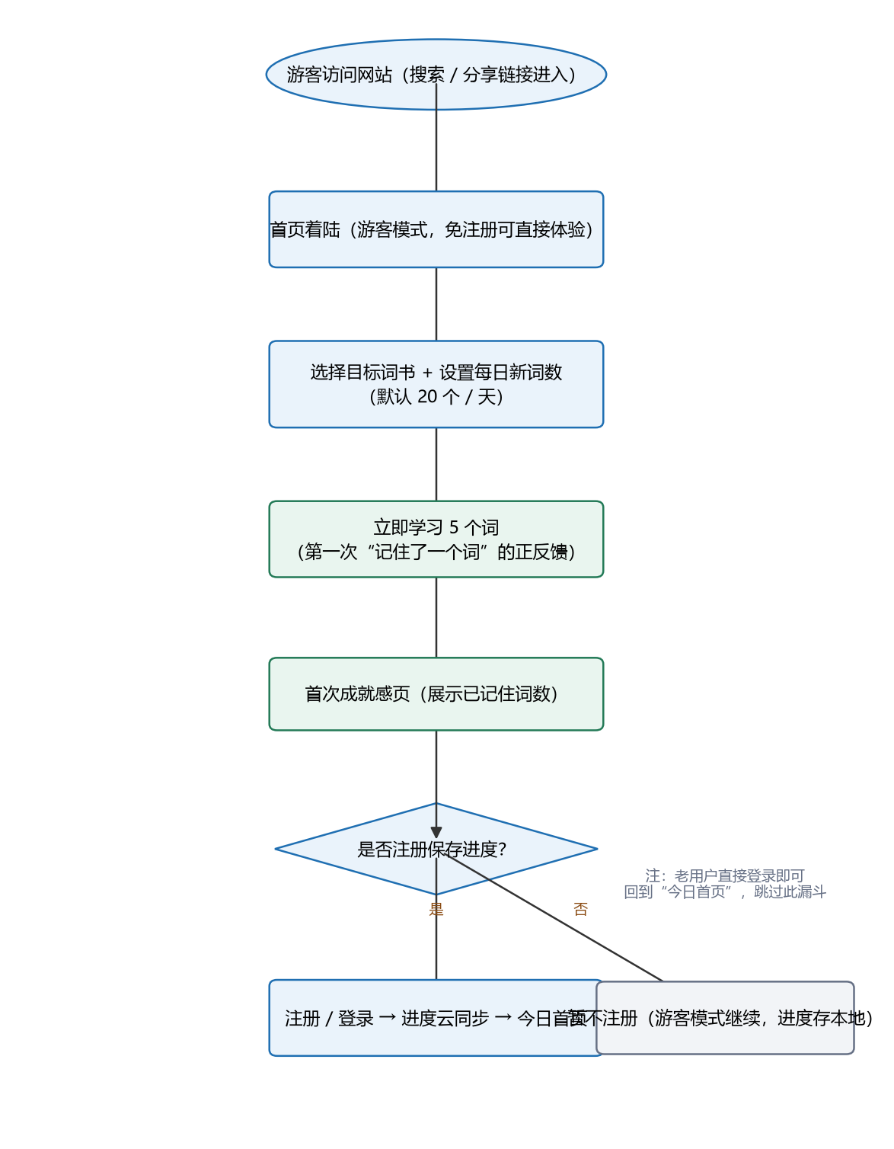
流程图 1：首次使用漏斗
设计要点：任何注册门槛都必须放在用户「第一次记住一个词」之后。注册之前先给正反馈，是首学漏斗 ≥ 60% 的核心手段。

4.2 每日学习总流程
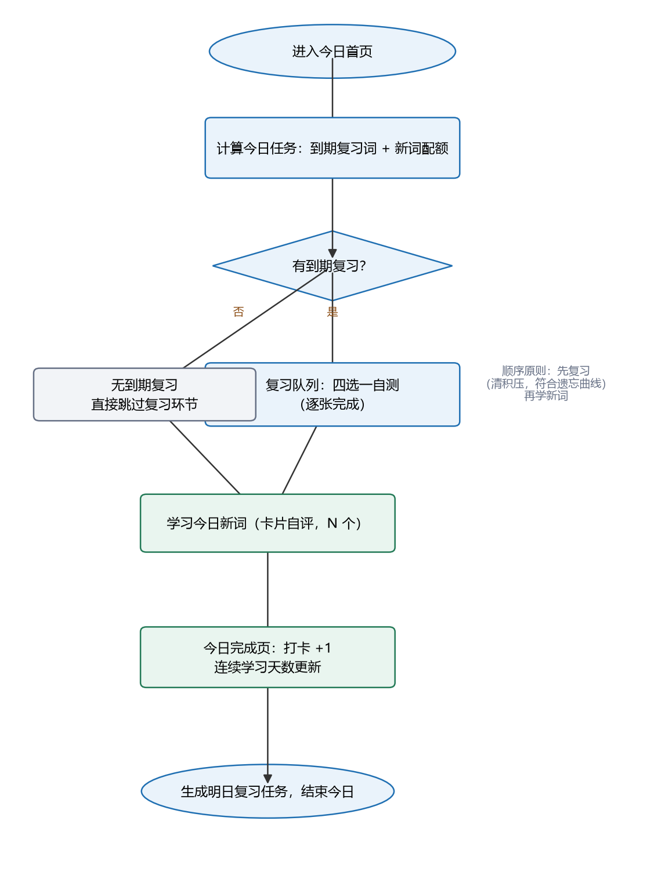
流程图 2：每日学习总流程
设计要点：先复习（清积压，符合遗忘曲线），再学新词。复习为空则直接进入新词，保证用户「今天有可做之事」。

4.3 新词学习与自评
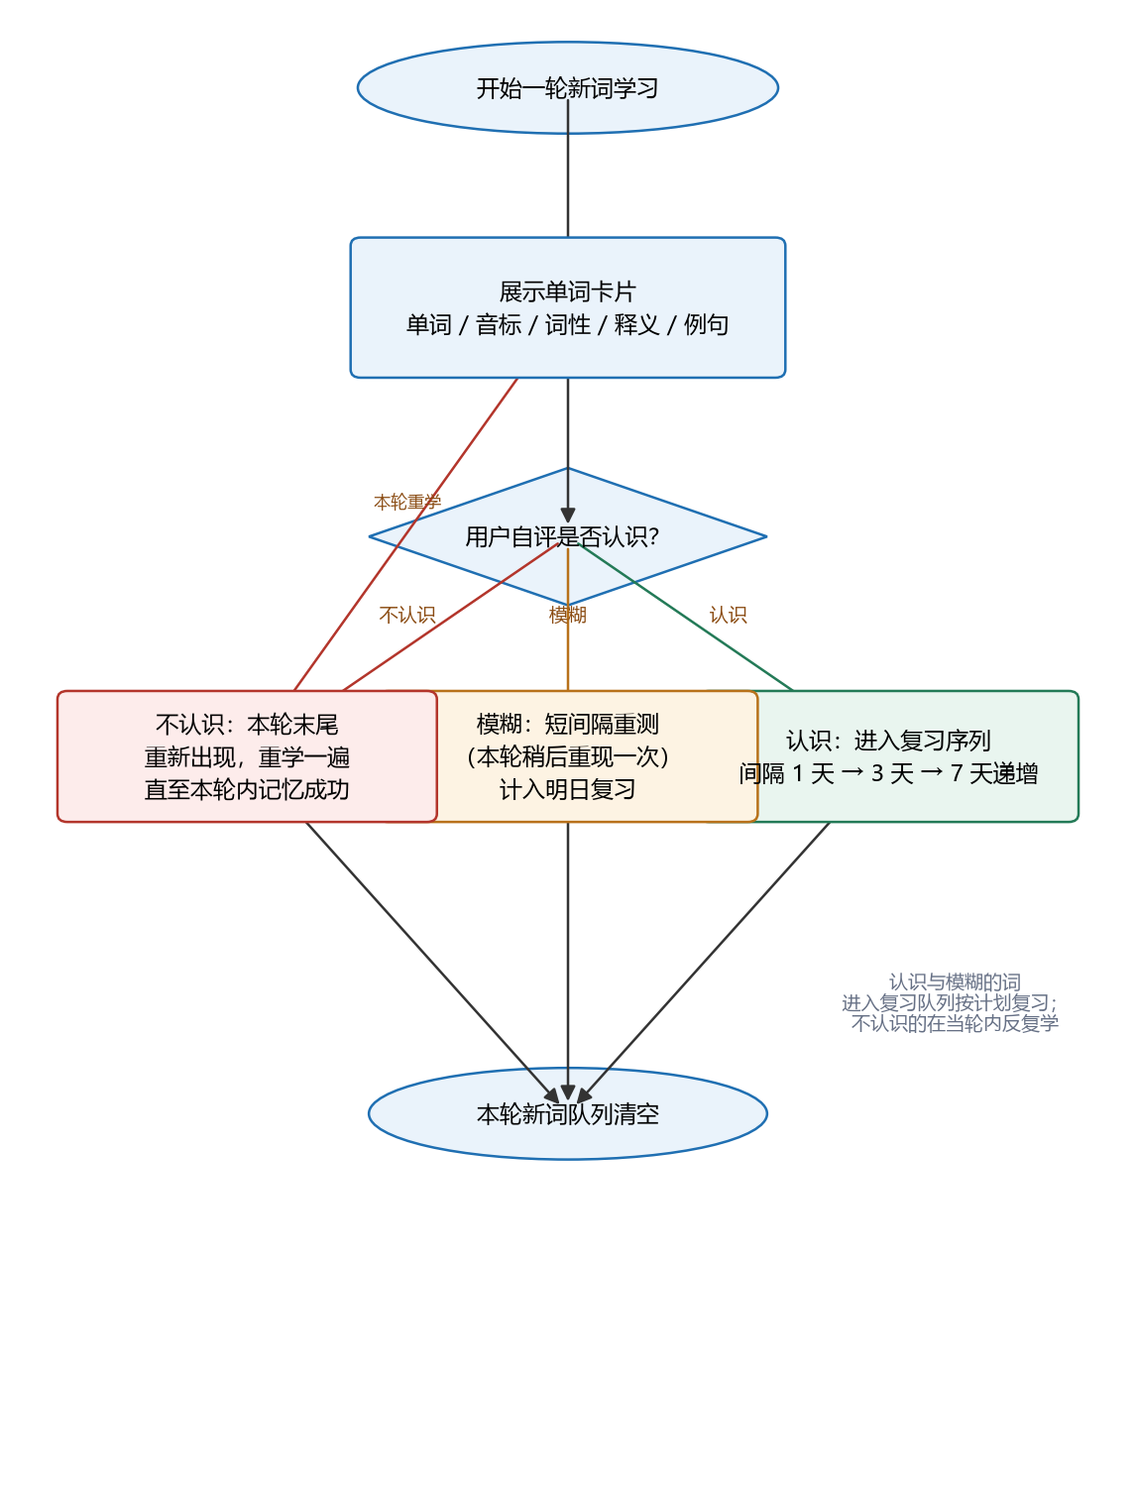
流程图 3：新词学习与自评
设计要点：以「本轮内必须记住」为原则——不认识的词在本轮末尾反复出现，直至记成「认识」或「模糊」，保证每一次学习都有记忆发生。

4.4 复习与间隔决策
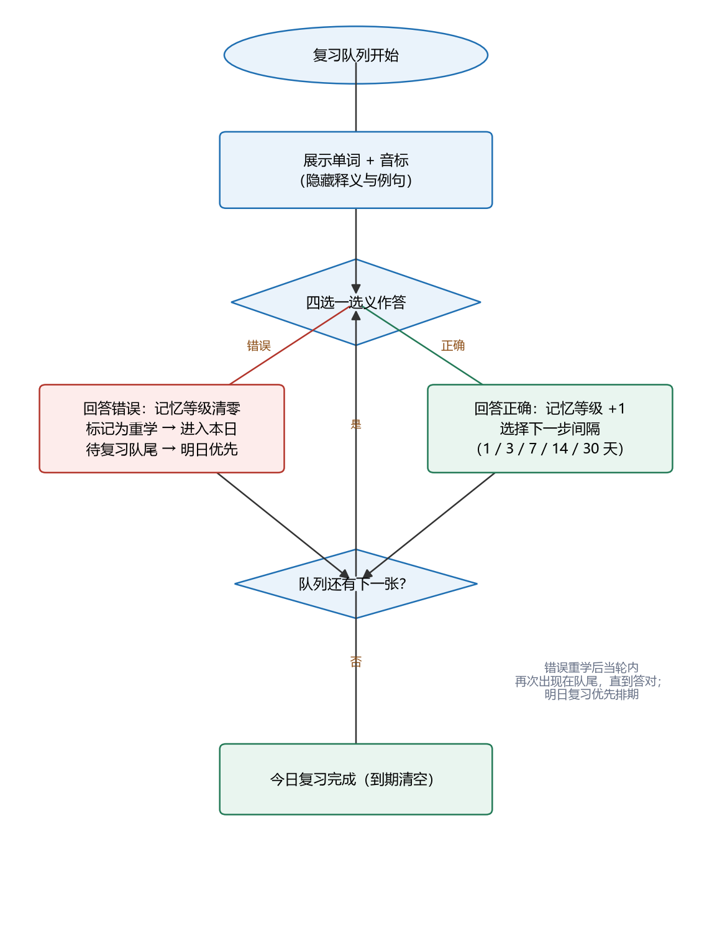
流程图 4：复习四选一与间隔决策
设计要点：复习用客观评测（四选一）而非自评，数据更真实；答错的词记忆等级清零并回到今日队尾，直到答对为止。

4.5 缺席分批容错
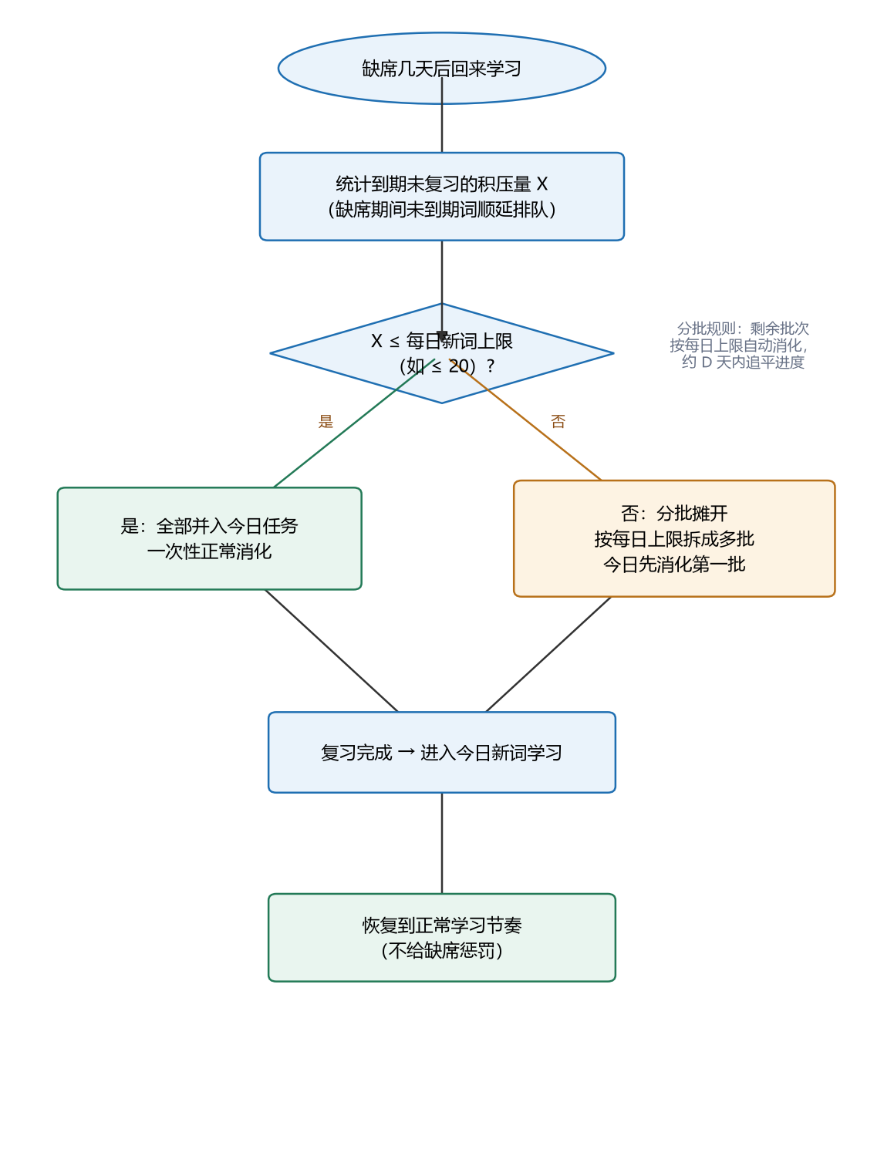
流程图 5：缺席分批容错
设计要点：缺席回归是用户流失率最高的时刻。积压超过每日上限时分批摊开，用「追得回来」的心理替代「放弃」。

4.6 词书切换
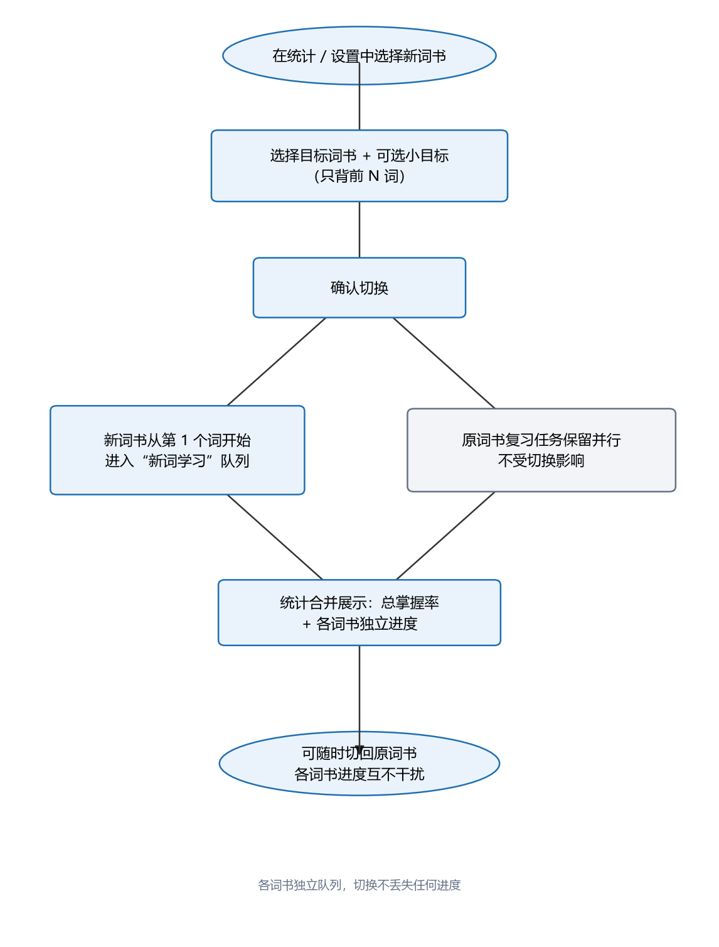
流程图 6：词书切换
设计要点：新词复习互不干扰，各词书队列独立，切换不丢任何进度。统计页合并展示总掌握率。

5. 功能需求详细说明

FR-01 用户系统（注册 / 登录 / 游客试学）
功能描述
支持三种状态：游客（免注册体验）、注册用户、登录用户。游客的所有学习进度在注册后无缝绑定到账号。
操作流程
- 游客进入 → 首页展示可立刻体验的 5 个词；
- 游客学完 5 词或成功注册 → 选择词书与每日新词数 → 进入今日首页；
- 注册表单：邮箱 + 密码（或邮箱验证码，待技术评审确定）；
- 登录后进入「今日首页」，与游客进度无差别。
业务规则
- 游客进度以浏览器本地存储为主，注册时可选择「合并到账号」；
- 同一账号多设备登录，进度以服务端为准，冲突时取最近学习记录合并；
- 邮箱格式校验、密码强度校验（≥ 6 位）。
边界与异常
- 游客中途关闭网页 → 本地进度保留，下次进入可继续；
- 多设备同时学习 → 以服务端最新提交为基准，不做实时冲突解决。
验收标准
- 游客可不注册完成至少 5 词学习；
- 注册流程从表单提交到进入今日首页 ≤ 3 个步骤；
- 注册后游客进度可保留或合并，数据不丢失。

FR-02 学习设置（每日新词数 / 目标词书 / 小目标）
功能描述
用户可配置每日新词数（默认 20）、目标词书（可多本），并可为词书设置小目标（只背前 N 词）。
操作流程
首页「设置」入口 → 调整每日新词数（10 / 20 / 30 / 50 选项与自定义）→ 选择 / 取消词书 → 保存即生效（次日生效，当日已生成的任务不中断）。
业务规则
- 修改每日新词数对「次日及之后」生效；
- 小目标仅影响该词书的完成基准，不影响排序；
- 词书至少保留一本处于学习状态。
边界与异常
- 用户把所有词书取消 → 提示至少保留一本；
- 小目标小于已学词数 → 视为目标未完成，提示调整。
验收标准
- 设置修改后次日任务按新配置生成；
- 全流程 ≤ 2 个页面跳转。

FR-03 今日首页（任务面板）
功能描述
今日首页是用户每天看到的第一个页面，展示「今日任务」：到期复习数、今日新词数、总体完成进度，并提供两个核心入口。
操作流程
今日首页 → 展示任务卡片（复习 X · 新词 Y）→ 点击「开始」进入复习或新词 → 完成后卡片点亮，底部显示完成页。
业务规则
- 有到期复习时，首页主按钮为「先复习」；
- 复习为空时，主按钮为「学习新词」；
- 今日任务全部完成即显示当日完成态（打卡 +1）。
边界与异常
- 今日任务为空 → 显示鼓励文案（可用「预习明日」或结束）；
- 中途退出 → 任务进度实时保存，下次进入续接。
验收标准
- 首页一次点击即可进入有效任务（复习或新词）；
- 退出后重新进入，任务进度不丢失。

FR-04 新词学习（卡片与自评）
功能描述
新词按「卡片 + 三态自评」模式推进。学习模式卡片展示全量信息：单词、音标、词性、释义、例句。
操作流程
- 展示单词卡片（全量信息，释义默认可见）；
- 用户自评：认识 / 模糊 / 不认识；
- 认识 → 进入复习序列（间隔递增）；模糊 → 本轮稍后重现一次并计入明日复习；不认识 → 本轮末尾重新出现，直至本轮内记成「认识 / 模糊」。
业务规则
- 本轮内未完成的词反复出现，不跳过；
- 认识与模糊的词都进入复习队列，区别在于初始间隔；
- 每词一次学习只呈现一条释义（优先考试高频义）。
边界与异常
- 网络中断 → 本轮结果先存本地，恢复后提交；
- 用户长时间停留一张卡 → 记录停留时长（埋点，不打断学习）。
验收标准
- 单轮学习中「不认识」的词必在本轮内再次出现；
- 无卡死、无重复背跳过的 BUG。

FR-05 复习队列（四选一自测）
功能描述
复习模式隐藏释义与例句，展示单词 + 音标，用户从 4 个释义选项中选择正确答案。
操作流程
- 展示复习词（隐藏释义）；
- 用户四选一作答；
- 正确 → 记忆等级 +1，按间隔表排下次复习；错误 → 等级清零、标记重学，进入今日队尾，明日优先复习。
业务规则
- 选项干扰项随机取自同词书其他词条释义，保证 4 个选项互不雷同；
- 答错词在本日复习中再次出现，直到答对；
- 不展示「正确答案的二次背诵」，只做判断 + 间隔调整。
边界与异常
- 词书不足 4 个释义可选 → 从更高频词库补充干扰项；
- 打断退出 → 已作答结果已提交，未完词保留。
验收标准
- 复习卡片绝不出现释义（防偷看）；
- 答错词当日必再出现一次。

FR-06 间隔调度规则
功能描述
采用简化的记忆等级模型（类似 SM-2 的思想），公开规则、可解释。
业务规则
记忆等级 | 间隔（天） | 触发条件
L1 | 1 | 首次学习判断为「模糊」
L2 | 3 | 首次学习判断为「认识」；或 L1 复习正确
L3 | 7 | L2 复习正确
L4 | 14 | L3 复习正确
L5 | 30 | L4 复习正确；L5 后按 30 天循环

- 答错 → 等级回落到 L1 并进入重学队列；
- 同等级复习正确则升级，错误则降级；
- 间隔从「本次复习日」起算，非固定日期。
边界与异常
- 间隔跨过考试日 → 不做特殊处理，保持恒定间隔（MVP 不引入考试倒计时联动）；
- 时间服务异常 → 以服务端日期为准重算。
验收标准
- 给定初始状态与作答序列，复现间隔序列可通过单元测试验证（确定性）。

FR-07 缺席分批容错
功能描述
用户缺席数日后回归，系统自动检测积压并按上限分批消化，杜绝「回来就放弃」。
操作流程
- 用户回归 → 统计到期未复习的积压量 X；
- 若 X ≤ 每日复习上限 → 全部并入今日，正常消化；
- 若 X > 上限 → 按上限拆成多批，今日先消化第一批，其余顺延，每日自动消化一批直至追平。
业务规则
- 每日复习上限默认 = 每日新词数 × 3（待运营验证调整）；
- 缺席期间未到期的词自然顺延，不提前堆砌；
- 全程无任何惩罚性文案或降级。
边界与异常
- 连续缺席 30 天以上 → 仅保留在学词与熟词表，积压按最高可达批次控制；
- 回归当日不想复习 → 允许先学新词（跳过复习入口不影响荣誉）。
验收标准
- 缺席 7 天回归，首日任务量不超过上限；
- 全流程无「放弃」引导式文案。

FR-08 打卡与连续天数
功能描述
用户每日完成全部任务后打卡成功，记录并展示连续学习天数（streak）。
业务规则
- 打卡条件：当日新词任务完成（复习为空时仅需完成新词）；
- 连续天数：以自然日计，当天 0-24 点内完成一次打卡即记为当日连续 +1；
- 缺席断卡：连续中断，重新开始计数（允许「豁免卡」留待运营，MVP 不实现）；
- 展示位置：今日首页顶部 + 统计页。
边界与异常
- 跨时区 / 跨天边界：以用户所在时区自然日为准；
- 服务端时钟校正：打卡时间以服务端记录为准。
验收标准
- 连续 3 天任务完成的计时连续正确；
- 中断后重新计数逻辑正确。

FR-09 进度统计（P1）
功能描述
展示用户整体的学习概览：总掌握词数、在学词数、各词书进度、连续天数、近 7 日学习热力图。
操作流程
统计页 → 顶部核心数字（已掌握 / 在学 / 连续天数）→ 中部各词书进度条 → 底部近 7 日热力图。
业务规则
- 「已掌握」定义：达到记忆等级 L3 及以上；
- 各词书进度 = 已完成学习（进入复习序列）的词数 / 该词书（含小目标）词数。
验收标准
- 统计数字与复习队列数据来源一致（同一数据口径）；
- 热力图按真实打卡记录渲染。

FR-10 词书系统
功能描述
内置 3 本词书（四级核心 / 六级 / 考研高频），词条按词频降序排列。提供词书详情页（对外公开）与词条纠错入口。
操作流程
词书列表页 → 查看词书（词数、预计天数、难度标签）→ 进入学习；任一单词卡片上点击「反馈」提交纠错。
业务规则
- 词序：词频降序，高频先背；
- 词条字段：单词、音标、词性、释义（中文）、例句、词频；
- 纠错入口：学习 / 复习卡片上均可触发，反馈内容含位置快照（词、词书、模式）；
- 纠错数据进入后台队列，运营人工审核后修正。
边界与异常
- 词频排名属相对指标，允许 ±5% 波动，MVP 不追求绝对精确；
- 例句缺失的词条（开源库覆盖不全）→ 该词条先不展示例句位，不阻塞学习。
验收标准
- 3 本词书数据完整、词序正确、抽检高频前 500 词释义准确率 ≥ 99%；
- 纠错提交路径 ≤ 2 步。

FR-11 词书切换
功能描述
用户可随时添加 / 切换词书，各词书学习进度完全独立，互不干扰。
操作流程
统计或设置中「添加词书」→ 选择词书 + 可选小目标 → 确认后新词书从第 1 词开始学习 → 原词书复习队列继续保留并行。
业务规则
- 每个词书独立维护自己的复习队列与间隔状态；
- 同一单词出现在不同词书 → 各自独立记账（不做去重合并，避免复杂度）；
- 今日已生成的任务，切换词书不覆盖当日任务。
验收标准
- 同时学习两本词书，A 书的复习不受 B 书影响；
- 切换后回到旧词书，进度分毫不丢。

6. 用户故事
以下用户故事均为 MVP 承诺范围，P0 故事为上线阻塞项。

6.1 用户系统
- 作为新访客，我希望不注册就能先学几个词，以便先体验产品再决定是否注册。（P0）
- 验收：游客可完成 ≥ 5 词试学；注册入口在试学之后。
- 作为注册用户，我希望登录后在任意设备看到同样的进度，以便换手机不丢数据。（P0）
- 验收：两个设备登录同一账号，进度一致；本地游客进度可合并。

6.2 学习流程
- 作为每天坚持的用户，我希望首页一眼看到「今天要做什么」，以便直接开始而非思考。（P0）
- 验收：首页 1 秒可读明今日任务量（复习 X · 新词 Y）。
- 作为新词学习者，我希望不认识的词本轮反复出现，以便当场记牢。（P0）
- 验收：本轮「不认识」的词在当轮内必重现一次以上。
- 作为复习用户，我希望通过快速选择正确释义来检验记忆，以便复习高效。（P0）
- 验收：复习为四选一；答错词当日重现。
- 作为中断回归的用户，我希望积压任务分几次摊开，以便不因堆积而放弃。（P0）
- 验收：回归首日任务量不超过上限；无惩罚性提示。

6.3 打卡与统计
- 作为用户，我希望完成今日任务后获得打卡确认，以便看到坚持的累积。（P0）
- 验收：完成后连续天数 +1 并立即展示。
- 作为用户，我希望看到各词书进度与掌握词数，以便感知进步。（P1）
- 验收：统计数字与队列数据口径一致。

6.4 词书与内容
- 作为备考学生，我希望高频词先出现，以便先记住最有用的词。（P0）
- 验收：词书内部按词频降序排序。
- 作为用户，我希望发现释义错误时能反馈，以便帮助修正数据。（P0）
- 验收：任意卡片可提交纠错，路径 ≤ 2 步。
- 作为切换词书的用户，我希望各词书进度互不影响，以便灵活调整备考计划。（P1）
- 验收：多词书并行时复习队列独立。

7. 内容与数据需求

7.1 词表来源
- 首版词表采用开源词汇表（后续技术方案阶段选定具体源，如开源词库 / 公开大纲词表）；
- 三本词书规模建议：四级核心约 2500、六级约 3500（含四级）、考研高频约 3000。

7.2 词序策略
- 词书内部按词频降序排列；
- 词频数据来源与词表同源，标注词频位次信息供展示。

7.3 词条字段
字段 | 必填 | 说明
单词 | 是 | 主键之一
音标 | 是 | 英 / 美可并列
词性 | 是 | 可多个
中文释义 | 是 | 优先考试高频义
例句 | 否 | 缺失不阻塞学习
词频 | 是 | 排序依据

7.4 数据质量与纠错
- 上线前人工抽检高频前 500 词，释义准确率 ≥ 99% 方可通过；
- 提供词条纠错反馈入口，运营后台审核处理（MVP 后台可极简，表格即可）。

7.5 合规
- 开源词库须核对许可证（如 CC-BY-SA 等），按许可要求署名；
- 网站页脚展示数据来源声明。

8. 非功能需求
类别 | 需求
性能 | 页面首屏加载 ≤ 2s（4G 网络）；学习卡片切换无明显卡顿（≤ 200ms 交互反馈）
兼容 | 支持 Chrome / Edge / Safari 近两个大版本；手机浏览器淘宝核心内核可用
平台 | 响应式布局：手机（≥ 360px）与桌面（≤ 1440px）均可用
数据同步 | 登录后服务端存进度；游客本地存储；同步失败不阻塞学习（本地先写）
安全 | 密码加密存储；接口鉴权；防刷打卡（服务端校验时间）
可访问性 | 键盘可操作核心流程；主要文案对比度满足 WCAG AA
可维护 | 词条数据与学习逻辑解耦；复习算法可独立单元测试

9. 埋点与指标

9.1 指标体系
指标 | 口径 | 用途
首学漏斗完成率 | 进入产品 → 完成首次 5 词学习 | 转化诊断
注册转化率 | 游客 → 注册用户 | 转化诊断
3 日 / 7 日留存 | 注册后按日回访 | 北极星看板
日均完成率 | 当日新词+复习全清天数占比 | 学习健康度
缺席回归率 | 缺席 ≥1 天后回归的比例 | 容错机制验证

9.2 关键事件清单（MVP）
事件 | 埋点时机
first_visit | 首次进入
guest_learn_first5 | 游客完成首次 5 词
signup / login | 注册 / 登录
task_start / task_complete | 开始 / 完成当天任务
new_word_self (known/fuzzy/unknown) | 单次新词自评
review_answer (correct/wrong) | 单次复习作答
add_book / switch_book | 添加 / 切换词书
feedback_submit | 提交纠错

10. 里程碑与验收
里程碑 | 交付内容 | 验收标准
M1 内容入库 | 3 本词书数据、词频排序、抽检修正 | 数据完整；高频 500 词准确率 ≥ 99%
M2 学习闭环 | 游客 → 注册 → 选词书 → 首学 5 词全链路 | 首学漏斗 ≥ 60%
M3 复习与容错 | 复习队列 + 四选一 + 分批容错 + 打卡统计 | 缺席 7 天回归任务量受控
M4 上线内测 | Vercel 部署、埋点、反馈入口 | 可观测 7 日留存，输出 V2 决策

11. 风险与应对
风险 | 影响 | 应对
词表准确性问题 | 用户信任崩塌 | 上线前抽检 + 纠错入口 + 数据来源署名
竞品市场成熟 | 获客难 | 差异化（Web 免装 / 算法透明 / 容错回归），聚焦口碑
留存不达预期 | 北极星失败 | 内测尽早验证，7 日留存数据决定 V2 方向
开源词库覆盖不均 | 词条缺字段 | 缺失字段降级展示，不阻塞学习
技术实现复杂度（算法） | 进度拖延 | 算法确定性实现并单元测试，H 级复杂度留技术评审

12. 后续版本规划（V2+）
版本 | 方向 | 说明
V2 | 阅读联动 | 内置分级文章，文中点词查义、一键加入生词本
V2 | 数据导出 | CSV / Anki 导出，强化「数据自主」差异化
V3 | 口语练习 | 句子跟读 + ASR 评分（技术复杂度高，另行评估）
V3 | 激励轻体系 | 徽章 / 里程碑（基于真实数据，不做虚假激励）
评估中 | 考试倒计时联动、真题词频报告 | 视留存数据决定优先级

13. 附录

13.1 术语表
术语 | 定义
词书 | 一组按词频排序的单词集合，独立维护学习队列
每日新词数 | 用户每日计划学习的新单词数量，默认 20
新词学习 | 首次接触一个单词的卡片式学习
复习 | 对已学单词的间隔回忆（四选一自测）
记忆等级 | L1-L5，决定单词下次复习间隔
连续天数 | 每日完成任务的不间断自然日计数
小目标 | 为词书设定的「只背前 N 词」完成基准
积压 | 到期未完成复习的单词集合
首次试学 | 游客不注册先学习的 5 个词

13.2 参考资料
- 间隔重复算法思想参考：SM-2（SuperMemo 2）公开算法
- 开源词库选型：技术方案阶段调研确定（候选：ECDICT 等，须核对许可证）
- 开发规范见仓库根目录 AGENTS.md（每次改动需提交 Git 并附测试验证）

